SESSION DU 3 FEVRIER 2020

RAPPORT N° EDU 1

DIRECTION GENERALE ADJOINTE TERRITOIRES

CHATEAU DE LUNEVILLE

Projet de développement du château de Lunéville

Préambule

Le Château de Lunéville occupe une place unique dans le Grand Est. Il constitue une formidable porte ouverte sur le XVIIIe siècle, Grand Siècle Lorrain. La beauté de son architecture nous rappelle qu’il fut au cœur d’une véritable floraison des arts, encouragée par les derniers ducs de Lorraine.

Véritable défi patrimonial après le terrible incendie du 2 janvier 2003, le Château de Lunéville montre, chaque année un peu plus, qu’il est parvenu à renaître de ses cendres.

Depuis 2017 et suite à la cession par le ministère de la défense de son cœur historique, le Château de Lunéville s’est engagé dans une phase de transition avec une restructuration importante de sa programmation culturelle, patrimoniale et artistique, et la mise en œuvre d’une réflexion sur le devenir du site, dans une cohérence repensée. En effet l’acquisition de la partie militaire permettant unicité de propriété était un préalable indispensable à tout projet de développement
Cette phase de transition, ou préfiguration, initiée par le Département, s’est traduite par un certain nombre d’évolutions sur le plan patrimonial, touristique, ou bien encore événementiel, et a déjà permis de fidéliser et de développer les publics et la notoriété du site.

En parallèle, en vue de définir un nouveau projet de développement, viable sur le long terme, une étude de pré-programmation a été lancée dès le printemps 2018.

Son objectif : définir un fil rouge moteur d’attractivité, un nouveau projet structurant et créer un cadre juridique adapté aux perspectives multi-partenariales. L’aboutissement de cette étude, menée en partenariat avec les différents échelons de collectivités du territoire, l’Etat et la Caisse des dépôts, en janvier 2020, a permis de déterminer le périmètre du nouveau projet du site, en adéquation avec les objectifs politiques de développement et d’attractivité, en tenant compte des atouts existants du territoire. La nécessaire articulation et complémentarité entre acteurs du territoire et partenaires nationaux garantira le succès du projet.

I. Le château et ses phases successives de restauration de 2003 à 2017

- L’incendie dans la nuit du 2 au 3 janvier 2003 :

L’incendie s’est déclaré dans la chapelle, sur le mur Ouest de l’étage et s’est propagé vers l’Est, détruisant globalement l’ensemble des toitures (charpente et couverture), des fenêtres et altérant profondément les maçonneries de la chapelle, des salles adjacentes (Livrée, Gardes et Trophées), des anciens appartements ducaux et de leurs ailes adjacentes. Trois bâtiments ont souffert uniquement de l’eau déversée pour circonscrire le feu : le vestibule, l’aile sud, l’aile sud-est attenante aux anciens appartements ducaux. Au 2 janvier 2003, le musée municipal de Lunéville accuse une perte patrimoniale inestimable de plus de 600 œuvres.

- Les études et travaux menés suite à l’incendie de 2003 :

A partir de 2003 et jusqu’en 2017, le Département a initié une phase d’études et de travaux nécessaires à la restauration des espaces incendiés pour un montant total de 28,7 M€ T.T.C

Le Département a été indemnisé à hauteur de 26,3 M€ et a déjà réinvesti 18,4 M€. Michel Dinet, alors président, s’était engagé publiquement à réinvestir l’intégralité du montant de l’indemnité.

La ville de Lunéville a été indemnisée à hauteur de 1,7 M€ reversés au Département au travers d’une convention décennale 2007/2017.

3. Les dépenses récurrentes d’investissement autres à la charge du Département de 2003 à 2017 :

Ces dépenses concernent les charges d’investissement courantes annuelles, acquisitions d’œuvres, grosses maintenances des bâtiments et jardins pour un montant global de 7,05 M€ dont 4,3 M€ à la charge du Département, le complément étant financé par la ville de Lunéville, la Région, l’Etat et l’Europe.

II. Les activités culturelles et patrimoniales du Château de Lunéville depuis 2017

1. Les opérations de restauration et les études initiées en 2018-2019, afin de qualifier le site :

- Le portail et la grille de la cour des communs ont été restaurés, suite à sinistre causé par un tiers. Le chantier a duré, 3 mois, de juillet à octobre 2019. Le coût de l’opération est de 73 100 € TTC, subventionné à hauteur de 12 000 € par la DRAC.
- Une étude de signalétique des espaces extérieurs a été réalisée en 2018-2019 pour un montant de 13 300 € TTC.
- La restauration du grand escalier Nord a été engagée avec une phase d’étude sur la période 2019-2020, et les travaux démarreront en 2021. Le coût de l’opération est estimé à 1 300 000 € TTC. Cette opération sera financée principalement par le solde des dons de la souscription lancée au moment de l’incendie et bénéficiera de subventions de la DRAC et de la Région Grand Est.

/ - 2/12

- Une étude et des travaux relatifs à l’accueil de l’exposition sculpture 2020 ont été engagés pour un montant de 53 000 € TTC.
- Le projet de restauration des quatre statues du parterre central dans le parc a été lancé en septembre 2019 avec une phase d’étude et les travaux sont programmés en mars 2020 pour un coût estimé à 42 000 € TTC.

- Philosophie de l’offre culturelle :

La programmation culturelle du Château de Lunéville, qui s’élabore avec la participation et la visibilité des partenaires associatifs locaux, s’est structurée autour de 3 axes et vise en priorité le développement de nouveaux publics, qu’ils soient initiés ou non. A savoir, l’axe :

  - patrimonial, porté par le musée du Château, labellisé « Musée de France » et les équipes de médiation, proposant des expositions, un parcours permanent (depuis 2018) et des conférences donnant à comprendre l’histoire du Château et de la Lorraine,
  - évènementiel proposant de grands rendez-vous tout public : Nuit des Jardins de Lumière (15.000 à 20.000 spectateurs par édition lors d’une soirée), Rendez-vous aux Jardins, Journées Européennes des Métiers d’Art, Journées Européennes du Patrimoine, Spectacle monumental son et lumière estival sur l’histoire du château (près de 40 000 spectateurs par saison),
  - « Musique et voix » proposant une programmation régulière, de musique instrumentale de toutes époques (une dizaine de rendez-vous par an).

Et selon 3 entrées thématiques préfigurant son projet de développement : patrimoine, jardins et métiers d’art.

- Une saison culturelle 2020 qui prépare l’avenir :

En 2020, le château continuera à proposer une offre culturelle riche, variée et exigeante, dans l’esprit de la programmation des deux années passées.

L’événement phare de cette année 2020 résidera dans l’ouverture, fin juin, de la nouvelle exposition temporaire du musée du château. « La Sculpture en son château, variations sur un art majeur », proposée du 26 juin au 2 novembre, qui permettra de mettre en avant l’importance de la sculpture au sein des résidences ducales de Lorraine tant à travers la représentation des souverains que dans la décoration des appartements et l’ornementation des jardins. Des pièces exceptionnelles prendront place dans les espaces restaurés et des parcours de visite spécifiques seront proposés, notamment un parcours urbain dans la commune de Lunéville. Inscrit dans la saison « Sculpture 18e », proposée conjointement par le Département et la Ville de Nancy, cette exposition sera enrichie d’une programmation complémentaire (colloque, concert,…). Cette exposition scellera des partenariats d’exception, notamment avec le Musée du Louvre, le Palais Ducal – Musée Lorrain, le château de Versailles ou encore celui de Schwetzingen et s’inscrit naturellement dans le fil rouge choisi pour le devenir du site.

/ - 3/12
III. Un ancrage territorial et partenarial renforcé depuis 2017

- Visibilité touristique : le château est devenu « Révélateur de Lorraine » en s’inscrivant dans la Marque lorraine ; il adhère à Atout France et à son cluster Tourisme et culture, ce qui lui permet de se connecter à des réseaux nationaux et internationaux. Une nouvelle convention entre le PETR et l’Office de tourisme lunévillois, centrée sur le château est actuellement à l’étude.

- Positionnement et communication: le château se dénomme «Château de Lunéville» depuis le printemps 2018, pour affirmer son assise territoriale ; il se dote d’une charte graphique propre et d’un logo, articulé avec celui du Département et permettant de l’identifier en tant que site culturel à rayonnement propre ; une agence de presse est recrutée en fin d’année 2019 pour organiser des temps presse sur le développement du site et sur la manifestation phare 2020 qu’est l’exposition « La Sculpture en son château, variations sur un art majeur », déclinaison du partenariat-cadre signé en 2017 avec la ville de Nancy autour du Palais ducal- musée lorrain et du château ; le château lance pour la première fois un appel à projets pour l’organisation des Journées Européennes des Métiers d’Art 2020 (JEMA), avec la création d’un jury national d’experts, auquel participent la ville de Lunéville et la CCTLB, afin de donner une visibilité nouvelle aux œuvres montrées lors de cette manifestation.

- Revalorisation du parc et des jardins : elle se traduit par le recrutement d’un cabinet de paysagistes-concepteurs au printemps 2019. Après une phase de diagnostic, associant l’ensemble des acteurs sur le territoire, les paysagistes élaboreront un schéma directeur au printemps 2020, qui s’accompagnera d’un plan de gestion cohérent et qualitatif. La ville de Lunéville et les associations résidentes au château sont associées à cette démarche.

- Une étude signalétique : lancée en 2018, qui, après un état des lieux exhaustif, verra ses premiers résultats grâce à une collaboration avec le lycée Boutet de Monvel de Lunéville, courant 2020, gage d’un parcours visiteur facilité et enrichi.

- Un élargissement des publics grâce au numérique et à un travail de médiation partenarial : en 2019, le partenariat avec l’Ecole Nationale d’Architecture de Nancy (ENSAN) a permis de présenter au grand public un début de virtualisation du château grâce au jeu Minecraft, activé lors des Journées européennes du patrimoine. Ce travail de modélisation est approfondi en 2020 pour intégrer sons, matières et couleurs dans le rendu du château. Par ailleurs, les étudiants de l’ENSAN vont travailler sur l’installation de maquettes du château, à différents moments de son histoire. Ces maquettes seront présentées lors l’exposition «La Sculpture en son château, variations sur un art majeur ».

En parallèle, toujours dans la perspective de l’exposition, un partenariat avec le château de Schwetzingen permettra en 2020 de numériser les statues des bassins, qui avaient disparu après la mort de Stanislas. Cette numérisation, cofinancée par la ville de Lunéville, permettra de les présenter en appui multimédia pour faciliter la compréhension du plus large public sur l’histoire du château et de ses jardins.

/ - 5/12
Enfin, l’exemple de la table volante : le château de Lunéville est un des premiers sites d'Europe occidentale à posséder une table mécanique escamotable au tout début du XVIIIe siècle, alors que ce type de machineries était déjà connu depuis les années 1690 dans les châteaux royaux du Danemark. La table volante a été restituée numériquement. Elle se découvre sur le site du château, permettant aux visiteurs de mieux comprendre cette curiosité historique.

- Des partenariats institutionnels élargis et consolidés : au-delà de l‘étude de préfiguration, qui sur le plan institutionnel, a conduit à des partenariats étroits avec la DRAC, la Région Grand Est, la Communauté de communes, la Ville et la Caisse des Dépôts, un travail s’est noué également avec les partenaires et acteurs du territoire (réseau associatif local) en fonction de leurs compétences respectives. Ils sont sollicités régulièrement sur divers dossiers de développement (comité patrimonial et culturel, jury des JEMA 2020, groupe de travail avec la Ville, qui fait le point régulièrement sur les actions engagées dans le parc et les jardins, le comité patrimoine et paysage, etc .)
- Le Département et la ville de Lunéville portent conjointement le label Ville d’art et d’histoire et le label 4 fleurs. La forte implication des équipes du château a largement contribué à leur obtention, qui permet la concrétisation d’une ambition en termes de réseau national. D’autres partenariats sont également renforcés avec les universités, d’autres musées et des écoles d’enseignement supérieur dans le Grand Est (d’art ou d’architecture), etc.

IV. Un nouveau projet de développement pour le site

Un avenir partagé avec les partenaires institutionnels :

Le comité de pilotage, qui s’est réuni le 24 février 2018, a permis d’engager l’étude de pré-programmation pour la préfiguration du projet du château de Lunéville. Sur un montant de 114 840 € TTC, la répartition financière qui a été validée par les partenaires pour cette étude est la suivante :

Département de Meurthe-et-Moselle | 40% (45 936 €)
Région Grand Est | 12% (13 781 €)
Etat (DRAC) | 12% (13 781 €)
Ville Lunéville | 8% (9 187 €)
CCTLB | 8% (9 187 €)
Caisse des Dépôts | 20% (22 968 €)

Rappel des étapes clés dans le cadre de l’étude de pré-programmation :

- 11 juillet 2017 : premier comité de pilotage et volonté du département de réunir l’ensemble des acteurs institutionnels concernés
- septembre 2018 : lancement de l’étude de pré-programmation, confiée au groupement Horwath-Café programmation
- novembre : une concertation publique avec des ateliers et une plateforme internet (90 contributions en ligne, 1500 visites sur la plateforme et 100 personnalités dans les ateliers),
- janvier/février 2019 : proposition d’un scénario avec une variante,
- de mars à juin 2019 : proposition d’un scénario approfondi prenant en compte les enjeux patrimoniaux, culturels et économiques,
- 14 janvier 2020 : le comité de pilotage de clôture de l’étude valide :
un consensus sur la mixité des usages et répartition des usages sur l’ensemble des espaces du château,
  - une hypothèse de spatialisation, qui devra être examinée au regard du bilan sanitaire réalisé en 2020,
  - un temps patrimonial (études et travaux) beaucoup plus long que le temps événementiel culturel, mais mené de front avec le temps évènementiel
  - une montée en charge du projet en trois actes, qui permet de préfigurer le projet et permet à chaque étape de prendre un temps de bilan et de concertation afin de définir précisément l’acte suivant.

Acte 1 – A partir de 2020 : l’objectif est de lancer et réussir l’événement festival autour du fil rouge « l’art du geste et le geste de l’art » en 2021, avec un engagement financier dès 2020. Le fil rouge a été choisi en lien avec l’histoire du château et du territoire lunévillois, mais qui permet aussi de mettre en valeur les savoir-faire passés et présents dans le Grand Est, dans l’air du temps et potentiellement créateur d’activités nouvelles et dans lequel les associations présentes au château pourront se retrouver…
Ce fil rouge s’incarnera dans un festival (expositions, conférences, résidences…), préparé par une direction artistique qui sera recrutée dès 2020, sur la base d’un marché de prestations intellectuelles.

Le festival sera reconduit en 2022. Le coût estimé est de l’ordre de 1,95 M€ TTC par festival avec une participation attendue de 127 900 € pour le Département en 2020. Les recettes et la clé de répartition pour le financement se déclinent de la manière suivante :

Années |  | 2020 |  | 2021 | 2022
Recettes festival + mécénat |  | - € |  | 705 095,00 € | 1 104 420,00 €
Participations publiques |  | 319 750,00 € |  | 969 905,00 € | 818 580,00 €
Département | 40 % | 127 900,00 € | 40 % | 387 962,00 € | 327 432,00 €
Région | 30 % | 95 925,00 € | 30 % | 290 972,00 € | 245 574,00 €
Commune | 10 % | 31 975,00 € | 7 % | 67 893,00 € | 57 300,60 €
CCTLB | 10 % | 31 975,00 € | 7 % | 67 893,00 € | 57 300,60 €
Etat | 10 % | 31 975,00 € | 7 % | 67 893,00 € | 57 300,60 €
Feder | 0 % | - € | 9 % | 87 292,00 € | 73 672,20 €

Parallèlement, des premiers travaux seront enclenchés, principalement pour donner une nouvelle image de l’entrée du château avec la restauration des cours d’honneur et des communs, en lien avec les travaux que la ville de Lunéville va entreprendre sur les espaces publics devant le château, dans le cadre de l’opération « Action cœur de ville » pour un coût estimé à 2,3 M€ TTC.

La seconde opération concernera la restauration du corps central (galerie) ainsi que la salle des Trophées pour créer un parcours facilité entre les deux grands escaliers Nord et Sud. La salle des trophées présente en effet un intérêt patrimonial majeur et prolongera le programme initié sur la salle de la Livrée et la salle des Gardes. Le coût de cette opération est estimé à 5,7 M€ TTC.

/ - 6/12
Les recettes attendues en moyenne sont de 20% pour la DRAC et de 20% pour la Région
Grand Est au titre des Monuments Historiques ; de 20 % au titre du CPER 2021-2027 (fonds tourisme et patrimoine soit 10% de l’Etat, 10 % de la Région Grand Est) et de 7% au titre des fonds européens. Des actions mécénats seront également initiées.

Pour finir, la création d’une association de transition permettra de rassembler l’ensemble des partenaires, de préfigurer et de poursuivre la préparation de la future gouvernance. Les acteurs locaux, dont font partie les associations résidentes au château, seront informés et consultés au cours de la mise en œuvre du projet dans le cadre d’une instance ad hoc, parallèlement à la constitution de l’association réunissant les partenaires institutionnels.

Acte 2 – A partir de 2024 : l’objectif est de développer le projet culturel dans son volet historique, patrimonial et contemporain et y associer les premiers services avec boutique et restauration.
Après le bilan fait concernant les deux premières années du lancement du festival en 2021 et 2022, l’événement se poursuivra avec les modifications nécessaires, le cas échéant.
Les travaux concernant la restauration et l’aménagement des espaces liés au parcours de visite du projet culturel (expositions et musée) seront lancés. Le coût est estimé à environ 38 M€ TTC.

Pour finir, la nouvelle structure multi-partenariale de gouvernance sera créée. Elle assurera le financement global du fonctionnement dont les moyens humains correspondants et la gestion du site. Le Conseil départemental restera propriétaire et maître d’ouvrage des opérations de restauration du site.

Acte 3 – A partir de 2025 : l’objectif est de développer les activités économiques sur le site, location d’espaces, d’ateliers, formation, hébergement, restauration, etc. qui s’avéreront opportunes.

Cet acte ne sera enclenché que suite à la démonstration du succès de la fréquentation de l’acte 1 et l’implication de la nouvelle gouvernance de l’acte 2 pour mener à bien le projet culturel public.

Les travaux concernant la restauration des derniers bâtiments du château seront entrepris à partir de 2030. En parallèle, les aménagements relatifs aux jardins, bosquets et cours du Rocher et des Carrosses seront programmés. Le coût est estimé à environ 83 M€ TTC.

Les estimations des opérations mentionnées sont susceptibles d’être modifiées en fonction du bilan sanitaire de l’ensemble des bâtiments qui sera effectué au cours de l’année 2020.

Le calendrier prévisionnel des investissements des différents actes est aujourd’hui le suivant :

/ - 7/12

CALENDRIER PREVISIONNEL DES INVESTISSEMENTS
/ - 8/12
CD 02/20 EDU 1 - 8/12
 | 2018 | 2019 | 2020 | 2021 | 2022 | 2023 | 2024 | 2025 | 2026 | 2027 | 2028 | 2029 | 2030
Acte 0 - depuis 2017
Etude liée à la préfiguration
Restauration du grand escalier Nord
Acte 1 - à partir de 2020
Diagnostic - état sanitaire global du château
Pré-programmation globale du château
Restauration des cours d'honneur et communs
Restauration parcours corps central et salle des Trophées
Acte 2 - à partir de 2024
Restauration des communs nord (administration)
Restauration parcours musée/expo : aile sud + appartements Ducaux+ aile nord
Restauration de la Terrasse
Acte 3 - à partir de 2025
Restauration (aile Est et Ouest) / appartements Ducaux (1)
Aménagement cour des carrosses
Aménagement jardins et bosquet
(2)
Aménagement des communs Sud
(2)

- se prolongera jusqu’en 2034
- ces opérations débuteront en 2030

Il convient donc que l’assemblée départementale valide les trois points marquants de l’acte 1 du rendu de l’étude avec :

  - Le projet d’ensemble permettant une vision à long terme des ambitions partenariales, patrimoniales, culturelles, touristiques économiques, juridiques pour ce site d’exception.

  - Un engagement ferme pour l’acte 1 avec :

    - La création d’une association transitoire, instance de gouvernance intermédiaire sur deux années, dont le Département sera membre. Ceci afin de préserver la dynamique collective et développer la réflexion sur la gouvernance définitive, effective à partir de 2022 après un premier bilan de l’événement-festival.

    - Le premier festival, événement autour du fil rouge, aura lieu en 2021, avec un plan de financement à 3 ans (préparation dès 2020, pour une mise en œuvre en 2021, puis 2022), avec une clé de répartition entre les membres pour sa mise en place. Un bilan sera réalisé après les deux éditions de 2021 et 2022, avant la poursuite en 2023 qui devrait se faire annuellement et :
avec une prestation externalisée de direction artistique sur un temps d’environ 3 ans, qui met en place un espace dédié temporaire,
avec des prestations logistiques, techniques et organisationnelles externalisées pour la mise en place opérationnelle du festival,
en lien et en parallèle du projet global, scientifique et culturel du musée du château.

    - Le lancement des investissements qui serviront de socle à l’aménagement des parcours de visite d’un site en transformation et qui apporteront une nouvelle image. La première opération concerne la restauration des cours d’honneur et des communs pour un coût estimé à 2,3 M€ TTC. La seconde opération concernera la restauration du corps central (galerie) ainsi que la salle des Trophées pour un coût estimé à 5,7 M€ TTC. Il a été proposé de créer un deuxième fonds mécénat qui serait fléché sur la salle des Trophées, dont la restauration est intégrée dans les investissements envisagés dans l’acte 1.

  - Et ouvre une autorisation de programme de 8 M€, qui fait l’objet de la décision modification n°1 présentée à cette même séance, en vue de la réalisation de ces deux nouvelles opérations d’investissement. Les crédits de paiement nécessaires au lancement des études à intervenir en 2020 seront proposés lors de la session consacrée au budget supplémentaire.

/ - 9/12
Annexe

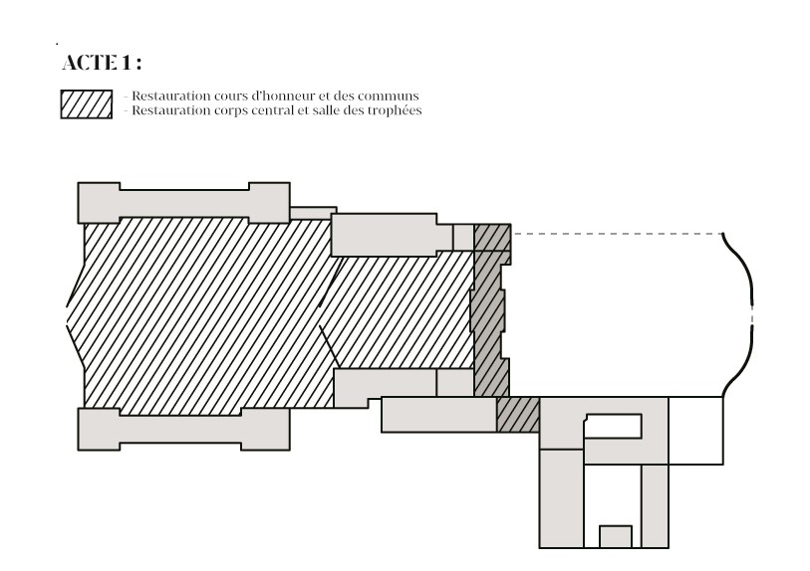

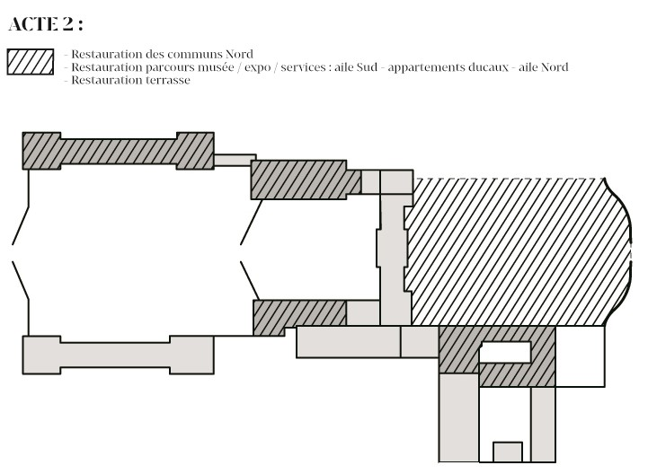

/ - 10/12

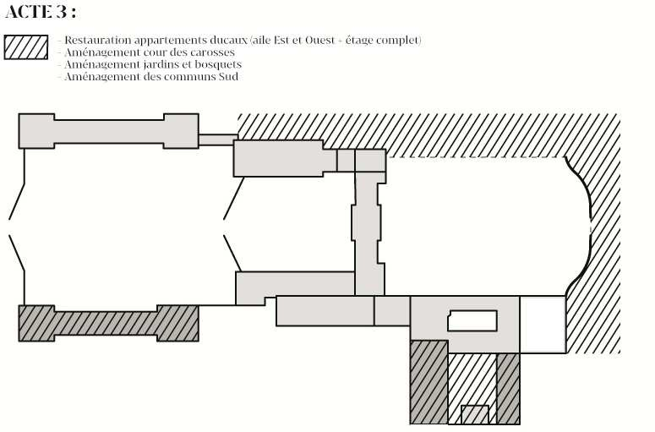

Je vous prie de bien vouloir en délibérer.
Le président du conseil départemental

/ - 12/12 1

PROJET DE DELIBERATION

Mme CREUSOT, Vice-Présidente
Le Conseil Départemental,
Vu le Rapport N° 1 soumis à son examen.
Après en avoir délibéré,

- Décide de valider le projet d’ensemble et le phasage en 3 actes successifs
- Décide d’enclencher l’acte 1 du projet de développement du Château de Lunéville:
o la création de l’association transitoire en vue de la nouvelle gouvernance, o la mise en œuvre et le financement du festival, o le lancement et le financement des 2 opérations d’investissement :
restauration des cours d’honneur et communs, restauration du corps central/vestibule et de la salle des Trophées.

SESSION DU 3 FEVRIER 2020

RAPPORT N° FIN 2

DIRECTION GENERALE ADJOINTE RESSOURCES

DIRECTION FINANCES, AFFAIRES JURIDIQUES, EVALUATION

Décision Modificative n°1 - Création d'une autorisation pluriannuelle

Les engagements pluriannuels ont été présentés à l’occasion du débat d’orientation budgétaire en session du 25 novembre 2019, conformément à l’article R3312-3 du code général des collectivités territoriales, et votés au BP 2020 en session du 16 décembre 2019.

La décision modificative 2020 (DM1) présentée à cette session a pour objet d’ajuster ces engagements afin de traduire l’engagement du Département dans le financement des travaux prévus à l’acte 1 du projet de développement du Château de Lunéville, dont le contenu est détaillé dans le rapport N°1 présenté à cette même session.

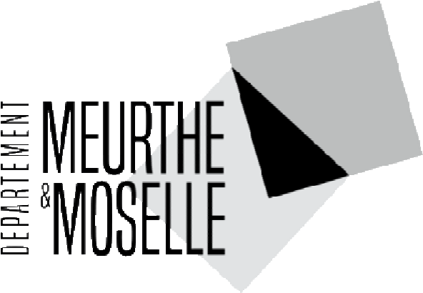
Le projet de développement du château étant dorénavant précisé, il est proposé la création d’une nouvelle AP, libellée « restauration et développement - acte 1 », dont les crédits, à hauteur de 8 M€, sont ajustés au regard de la programmation prévisionnelle et de la ventilation annuelle détaillées dans le rapport n°1 présenté à cette même session.

Un état décrit la situation des autorisations de programme et les crédits de paiement associés dans les éditions légales (annexe IV C7).

Je vous propose d'acter la création d'une AP telle que présentée ci-après.

Code AP | Libellé AP | Montant voté AP | Révision DM1 | Montant AP après DM1
P141E31 | AP 2020-2025 – Restauration et développement – Acte 1 | - | 8 000 000,00 € | 8 000 000,00 € | Création

La décision modificative 2020 (DM1) présentée à cette session intègre par ailleurs les modifications issues de l’actualisation au 1er janvier 2020 de l’instruction budgétaire et comptable M52, applicable aux départements.

Celles-ci consistent en la suppression des comptes 73261 « Attributions au titre du fonds national de péréquation des DMTO », 739261 « Fonds de péréquation des DMTO », 73262 « Attribution au titre du fonds de solidarité en faveur des départements » et 739262
« Fonds de solidarité en faveur des départements ». Le libellé des comptes 7326 « Attribution au titre du fonds national de péréquation des DMTO perçus par les départements » et 73926 « Prélèvement au titre du fonds national de péréquation des DMTO perçus par les départements » est ainsi modifié.

CD 02/20 FIN 2 - 1/2

En effet, l’actualisation de l’instruction budgétaire et comptable M52 au 1er janvier 2020 tient compte de la disposition de la loi de finances 2020 qui prévoit la fusion du fonds national de péréquation des DMTO, du fonds de solidarité des départements (FSD) et du fonds de soutien interdépartemental (FSID). Le produit total est redistribué via le « fonds national de péréquation des droits de mutation à titre onéreux perçus par les départements ».

Je vous prie de bien vouloir en délibérer.
Le président du conseil départemental

PROJET DE DELIBERATION

M. ARIES, Vice-Président
Le Conseil Départemental,
Vu le Rapport N° 2 soumis à son examen.
Après en avoir délibéré,

- décide de l’ouverture d’une autorisation de programme 2020-2025 - Restauration et développement – acte 1, telle que précisée dans le rapport,

- intègre la prise en compte de l’actualisation de la nomenclature comptable M52 applicable aux départements intervenue au 01er janvier 2020.

